Propozycje na 4 czerwca – czwartek
Temat: Nasze emocje.
1.,,Dobre maniery”- nauka rymowanki - kształcenie umiejętności wyrazistego mówienia i przyswajanie zwrotów grzecznościowych
Raz – dwa – trzy – cztery
Wszystkie dzieci mają dobre maniery,
Raz – dwa – trzy mówimy: dzień dobry,
Raz – dwa – trzy – cztery – pięć:
Poproszę, gdy na coś mam chęć,
Dziękuję? – też mówię, to nic nie kosztuje.

2.Słuchanie bajki o emocjach i uczuciach
https://www.youtube.com/watch?v=TcLK9ZBUsDs

3.Ćwiczenie na spostrzegawczość – znajdź 5 różnic

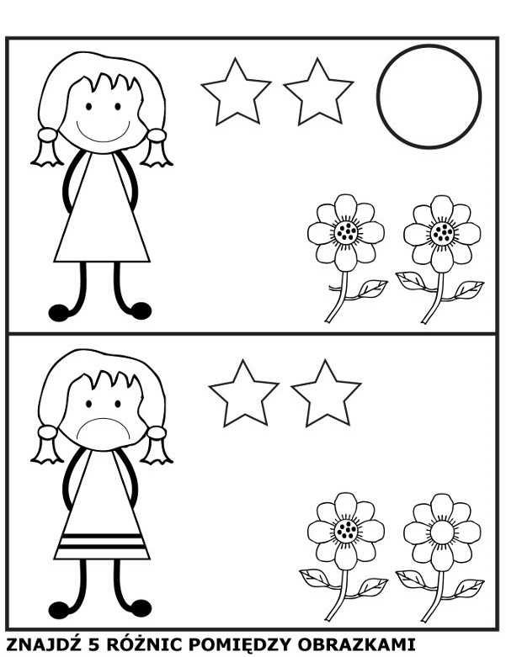

4.Śmiej się, śmiej – ilustrowanie rymowanki ruchem
Hej! Hej! Hej! ( rytmiczne klaskanie w dłonie )
Śmiej się, śmiej. ( rytmiczne tupanie )
O każdej porze dnia ( młynek rękoma )
Niech buzia twa uśmiech ma. ( wskazywanie dowolnie wybranej osoby w kręgu )
Hej! Hej! Hej! ( klaskanie w dłonie )
Śmiej się, śmiej. ( tupanie )

5.Piosenka – „Kto się boi smoka?”
https://www.youtube.com/watch?v=5nIyrnR4DoE

- Jak wygląda smok?
- Jakie ma cechy charakterystyczne?
- Z jakiego powodu można bać się smoka?
- Jak zachowuje się smok z piosenki?
- Co trzeba zrobić ze smokiem, aby nikt się go nie bał? ( wychować go )
- Jak wygląda smok wesoły, jak smutny, a jak zły?
- Co zrobisz, kiedy spotkasz kogoś smutnego, złego, wesołego?

* Narysuj smoka według własnych wyobrażeń. Po skończonej pracy opowiedz o nim: Mój smok jest (wesoły, smutny, zły), bo...

Tekst piosenki o smoku:
Kto się boi smoka,
może lis, a może foka?
Kto się boi smoka
i uciekać chce?
Kto się boi smoka?
może lis, a może foka?
Kto się boi smoka?
Bo ja nie.
Gdyby chciał księżniczkę pożreć na śniadanie,
to za karę potem lodów nie dostanie.
Kto się boi smoka...
Jeśli będzie dzieci straszył na spacerze,
to mu nie pozwolę jeździć na rowerze.
Kto się boi smoka...
Wychowanie smoka to niełatwa sprawa.
Kto dokona tego, ten dostanie brawa.
Kto się boi smoka...

Materiały opracowane w oparciu o Przewodnik metodyczny Podręcznikarnia oraz stronę nauczycielka dzieciom, edu zabawy.
Życzymy miłego dnia p. Dorota i p. Iwona

